SP-IM概要设计

广达科技技术部
2011-03

文档变更记录：

版本 | 日期 | 作者 | 描述
Draft | 2011-03-01 | 许建国  徐晓宏  张广一 | 初稿.

目 录

1. 引言 4
1.1. 目的 4
1.2. 读者对象 4
1.3. 术语表 4
2. 总体设计 4
3. 信令设计 4
3.1. 名册管理 4
3.1.1. 名册同步 5
3.1.2. 增加条目 5
3.1.3. 更新条目 6
3.1.4. 删除条目 6
3.2. 群组管理 6
3.2.1. 群组同步 6
3.2.2. 群组通知 7
3.3. 出席消息 7
3.3.1. 出席消息类型 7
3.3.2. 子元素 8
3.4. 订阅管理 9
3.4.1. 请求订阅 9
3.4.2. 处理订阅 9
3.4.3. 取消订阅 9
3.5. 即时消息 10
3.5.1. 一对一会话 10
3.5.2. 群聊 11
3.5.3. 历史消息 11
3.6. 心跳消息 12
4. 流程设计 12
4.1. 初始化流程 12
4.2. 订阅流程 13
5. 表设计 13
5.1. 群组表 13
5.2. 群组用户表 14
5.3. 用户名册表 14
5.4. 消息记录表 15
6. 附录 15

引言

目的
此文档描述即时通讯服务节点的概要设计.

读者对象
开发、项目人员.

术语表
PSMS | 警务管理系统(Police Service Management System).
PSG | 警务网关(Police Service Gateway).
SP | 服务节点(Service Point).
PSC | 警务终端(Police Service Client).
IM | 即时通讯(Instant Messaging).

总体设计
IM中,一个用户大致需要实现以下用例:
- 和其他用户交换即时消息
- 和其他用户交换出席信息
- 管理和其他用户之间的订阅和被订阅关系
- 管理联系人列表中的条目
- 屏蔽和特定的其他用户之间的通信

信令设计

名册管理
联系人列表称为名册(roster), 它包括任意数量的特定名册条目, 每个名册条目被一个唯一的ID(警号)所标识. 一个用户的名册由用户的服务器代替用户储存.

名册同步
请求:
<message type='request' seq='20090428100105001' module='im'>
<roster type='sync'/>
</message>

应答:
<message type='response' seq='20090428100105001' module='im' to='1'>
<roster>
<item id='2' name='阿二' group='同事' subscription='both'/>
<item id='3' name='阿三' group='同事' subscription='from'/>
</roster>
</message>

在名册和订阅之间有重要的交互.和一个名册条目相关的出席信息订阅的状态从<item/>元素的'subscription'属性可以得到.这个属性的值包括:
- none 这个用户没有对这个联系人出席信息的订阅,这个联系人也没有订阅用户的出席信息
- to 这个用户订阅了这个联系人的出席信息,但是这个联系人没有订阅用户的出席信息
- from 这个联系人订阅了用户的出席信息,但是这个用户没有订阅这个联系人的出席信息
- both 用户和联系人互相订阅了对方的出席信息

增加条目
请求:
<message type='request' seq='20090428100105001' module='im'>
<roster type='add'>
<item id='3' name='阿三' group='私人'/>
</roster>
</message>

PSG应答:
<message type='response' seq='20090428100105001' to='1' module='im'>
<roster/>
</message>

更新条目
请求:
<message type='request' seq='20090428100105001' module='im'>
<roster type='update'>
<item id='3' name='阿三' group='同学'/>
</roster>
</message>

PSG应答:
<message type='response' seq='20090428100105001' to='1' module='im'>
<roster/>
</message>

删除条目
请求:
<message type='request' seq='20090428100105001' module='im'>
<roster type='delete'>
<item id='3'/>
</roster>
</message>

PSG应答:
<message type='response' seq='20090428100105001' to='1' module='im'>
<roster/>
</message>

群组管理

获取群组列表
请求:
<message type='request' seq='20090428100105001' module='im'>
<group type='sync'/>
</message>

应答:
<message type='response' seq='20090428100105001' module='im' to='1'>
<group type='sync'>
<item id='11' name='缉毒组'/>
<item id='12' name='扫黄组'/>
</group>
</message>

获取群组信息
请求:
<message type='request' seq='20090428100105001' module='im'>
<group type='sync' id='11'/>
</message>

应答:
<message type='response' seq='20090428100105001' module='im' to='1'>
<group type='sync' id='11'>
<item id='1' name='测试一'/>
<item id='2' name='测试二'/>
<item id='3' name='测试三'/>
</group>
</message>

群组内的用户信息和用户出席状态通过其他信令获取。

出席消息

出席消息类型
出席消息根节点为'presence'.

出席信息的'type'属性是可选的.如果没有'type'属性,表示此出席消息用来通知服务器发送者已经在线并且可以进行通信了.如果有'type'属性,属性值必须是以下值之一:

- unavailable 将不可通信.
- subscribe 发送者希望订阅接收者的出席信息.
- subscribed 发送者允许接收者接收他们的出席信息.
- unsubscribe 发送者取消订阅另一个用户的出席信息.
- unsubscribed 订阅者的请求被拒绝或以前的订阅被取消.

消息格式示例:

用户登录后发出的出席消息:
<message type='notification' module='im'>
<presence/>
</message>
出席消息在没有type节点时，可以加上一个节点abnormal-time，表示该用户上次非正常退出时间，服务端应该根据这个时间来给该用户发送一些这个时间点周边的消息，以使该用户在这个时间点的消息不被丢失，信令格式如下：
<message type='notification' module='im'>
<presence abnormal-time='2012-09-04 14:00:00'/>
</message>
abnormal-time节点格式为yyyy-MM-dd hh24:mm:ss。这个时间由终端自行决定，带这个属性的presence消息应该尽量少发，因为会加重服务器的负担

好友接收到的出席消息:
<message type='notification' module='im' to='2'>
<presence from='1' to='2'/>
</message>

子元素
没有'type'属性的出席信息可包含以下子元素:

- <ttype/>
- <show/>
- <status/>

<ttype/>元素表示终端类型,值为如下之一（暂定,可扩展）:
  - pc 个人电脑.
  - mobile 手机.

<show/>元素表示用户可用性状态,值为如下之一:
  - away 临时离开.
  - chat 在聊天中.
  - dnd 不要打扰.
  - xa 长时间离开.

<status/>元素表示可用性状态描述.

消息格式示例:

用户状态变化后的出席消息:
<message type='notification' module='im'>
<presence>
<ttype>pc</ttype>
<show>away</show>
<status>我去吃饭了</status>
</presence>
</message>

订阅管理
出席信息和可用性信息仅对用户已批准的其他用户可见,当一个用户同意其他用户可以看到它的出席信息,这个用户被称为对于用户的出席信息有一个订阅.
订阅通过发送包含特定属性的出席消息来管理.

请求订阅
<message type='notification' module='im'>
<presence type='subscribe' to='2'/>
</message>

处理订阅
批准:
<message type='notification' module='im'>
<presence type='subscribed' to='1'/>
</message>

拒绝:
<message type='notification' module='im'>
<presence type='unsubscribed' to='1'/>
</message>

取消订阅
<message type='notification' module='im'>
<presence type='unsubscribe' to='2'/>
</message>

即时消息

一对一会话
PSC[1]->SPIM:
<message type='notification' module='im'>
<message type='chat' to='2' time='2011-03-01 15:00:00'>
<subject></subject>
<body>开饭了!</body>
<attachments>
<attachment>
<name>照片1</name>
<format>jpg</format>
<size>23432</size>
<id>67EDBBF7-B3F4-4c12-B591-BC151CF7A0CD</id>
</attachment>
<attachment>
<name>照片2</name>
<format>jpg</format>
<size>23432</size>
<id>67EDXDF4-B3F4-4c12-B591-BC151CF7A0CD</id>
</attachment>
<attachments>
</message>
</message>

subject节点可以没有
如果没有附件，则不能出现attachments的子节点，不然信令格式不合法
如果有附件，则attachments及其字节点都必须有，并且有具体的值，不然信令格式不合法。PSC[1]在发送消息前,需要通过其他途径上传附件
以上消息格式同样适用于群聊消息

- 通过HTTP上传附件
一个上传附件的完整URL大致如下:

http://192.68.0.1/upload.php?type=attachment&format=jpg&id= 67EDBBF7-B3F4-4c12-B591-BC151CF7A0CD

其中,URL中参数含义如下:
- type
上传类型.上传附件时此属性值为'attachment'.

- format
附件格式.

- size
附件大小，以字节为单位

- id
附件id.

- 通过文件传输服务器上传附件
具体做法,请参考文件传输协议文档

SPIM->PSC[2]:
<message type='notification' module='im' to='2'>
<message type='chat' from='1' to='2' time='2011-03-01 15:00:00'>
<subject></subject>
<body>开饭了!</body>
<attachments>
<attachment>
<name>照片1</name>
<format>jpg</format>
<size>23432</size>
<id>67EDBBF7-B3F4-4c12-B591-BC151CF7A0CD</id>
</attachment>
<attachment>
<name>照片2</name>
<format>jpg</format>
<size>23432</size>
<id>67EDXDF4-B3F4-4c12-B591-BC151CF7A0CD</id>
</attachment>
<attachments>
</message>
</message>

PSC[2]收到消息后,如果有附件,则通过其他途径上传附件

- 通过HTTP下载附件
参数由终端根据信令内容填写,一个下载附件的完整URL大致如下:
http://192.68.0.1/download.php?type=attachment&format=jpg&id= 67EDBBF7-B3F4-4c12-B591-BC151CF7A0CD

- 通过文件传输服务器下载附件
具体做法,请参考文件传输协议文档

群聊
PSC[1]->SPIM:
<message type='notification' module='im'>
<message type='groupchat' group='11' time='2011-03-01 15:00:00'>
<subject></subject>
<body>开饭了!</body>
<attachments>
<attachment>
<name>照片1</name>
<format>jpg</format>
<size>23432</size>
<id>67EDBBF7-B3F4-4c12-B591-BC151CF7A0CD</id>
</attachment>
<attachment>
<name>照片2</name>
<format>jpg</format>
<size>23432</size>
<id>67EDXDF4-B3F4-4c12-B591-BC151CF7A0CD</id>
</attachment>
<attachments>
</message>
</message>

SPIM->PSC[2]:
<message type='notification' module='im' to='2'>
<message type='groupchat' group='11' from='1' time='2011-03-01 15:00:00'>
<subject></subject>
<body>开饭了!</body>
<attachments>
<attachment>
<name>照片1</name>
<format>jpg</format>
<size>23432</size>
<id>67EDBBF7-B3F4-4c12-B591-BC151CF7A0CD</id>
</attachment>
<attachment>
<name>照片2</name>
<format>jpg</format>
<size>23432</size>
<id>67EDXDF4-B3F4-4c12-B591-BC151CF7A0CD</id>
</attachment>
<attachments>
</message>
</message>

历史消息
PCS在登录发送出席消息时,SPIM下发历史消息:
<message type='notification' module='im' to='2'>
<message type='chat' from='1' to='2' time='2011-03-01 15:00:00'>
<subject></subject>
<body>开饭了!</body>
<attachments>
<attachment>
<name>照片1</name>
<format>jpg</format>
<size>23432</size>
<id>67EDBBF7-B3F4-4c12-B591-BC151CF7A0CD</id>
</attachment>
<attachment>
<name>照片2</name>
<format>jpg</format>
<size>23432</size>
<id>67EDXDF4-B3F4-4c12-B591-BC151CF7A0CD</id>
</attachment>
<attachments>
</message>
</message>

心跳消息

用于让SPIM判断PSC是否活动.

<message type='notification' module='im'>
<heartbeat type='request' seq='20110228154201001'/>
</message>

<message type='notification' module='im' to='1'>
<heartbeat type='response' seq='20110228154201001'/>
</message>

流程设计

初始化流程
终端登录后的IM初始化流程如下所示:

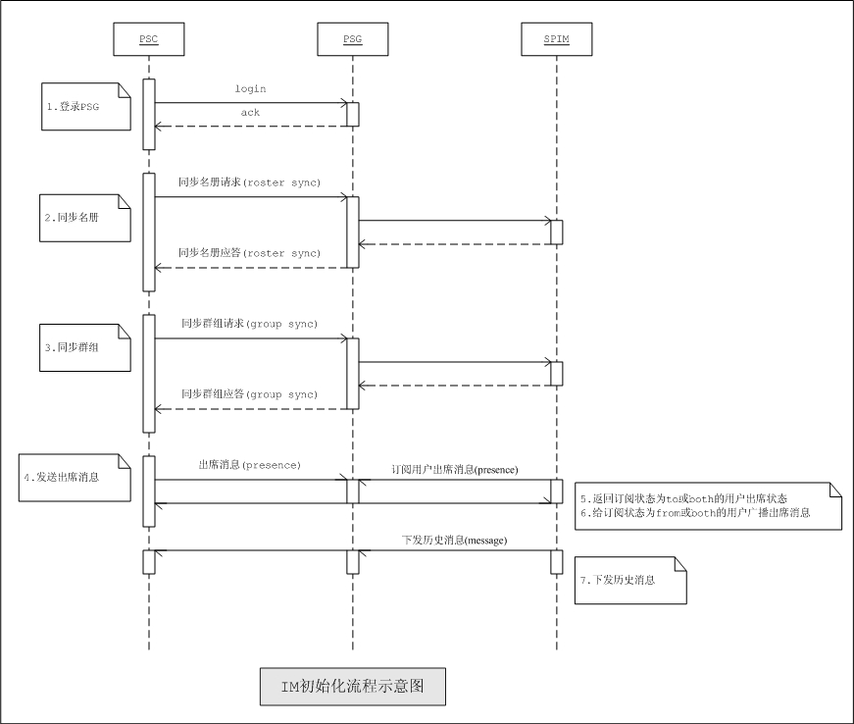

订阅流程

表设计

群组表
表名 | TP_GROUPS
描述 | 群组表
字段 | 类型 | 默认值 | 可空 | 描述
GROUP_ID | NUMBER(16) |  | N | 群组ID
GROUP_NAME | VARCHAR2(64) |  | N | 群组名称
GROUP_DESC | VARCHAR2(1024) |  |  | 群组描述
DISABLED | NUMBER(1) | 0 | N | 失效标记
键 |  | 类型 | 字段
PK_TP_GROUPS_GROUP_ID |  | Primary | GROUP_ID
索引 |  | 类型 | 字段
说明

群组用户表
表名 | TP_GROUPUSERS
描述 | 群组用户表
字段 | 类型 | 默认值 | 可空 | 描述
GROUP_ID | NUMBER(16) |  | N | 群组ID
USER_ID | VARCHAR2(32) |  | N | 用户ID
键 |  | 类型 | 字段
UK_TP_GROUPUSERS |  | Unique | GROUP_ID, USER_ID
FK_TP_GROUPUSERS_GROUP_ID |  | Foreign | GROUP_ID =>  TP_GROUPS.GROUP_ID
索引 |  | 类型 | 字段
说明

用户名册表
表名 | TD_ROSTER
描述 | 用户名册表
字段 | 类型 | 默认值 | 可空 | 描述
USER_ID | VARCHAR2(32) |  | N | 用户ID
XML | CLOB |  | N | 名册XML片段
键 |  | 类型 | 字段
PK_TP_ROSTER_USER_ID |  | Primary | USER_ID
索引 |  | 类型 | 字段
说明

消息记录表
表名 | TD_MESSAGES
描述 | 消息记录表
字段 | 类型 | 默认值 | 可空 | 描述
MESSAGE_ID | NUMBER(16) |  | N | 消息ID
MESSAGE_TYPE | VARCHAR2(32) | 'offline' | N | 消息类型:  sent,recv,offline
MESSAGE_FROM | VARCHAR2(32) |  | N | 发送用户ID
MESSAGE_TO | VARCHAR2(32) |  | N | 接收用户ID
MESSAGE_SUBJECT | VARCHAR2(1024) |  |  | 消息主题
MESSAGE_BODY | CLOB |  | N | 消息内容
MESSAGE_XML | CLOB |  | N | 消息XML片段
MESSAGE_TIME | DATE |  |  | 消息发送时间
INDBTIME | DATE | SYSDATE | N | 消息入库时间
键 |  | 类型 | 字段
PK_TD_MESSAGES_MESSAGE_ID |  | Primary | MESSAGE_ID
索引 |  | 类型 | 字段
说明
1.此表现只存储离线消息

附录
无.

